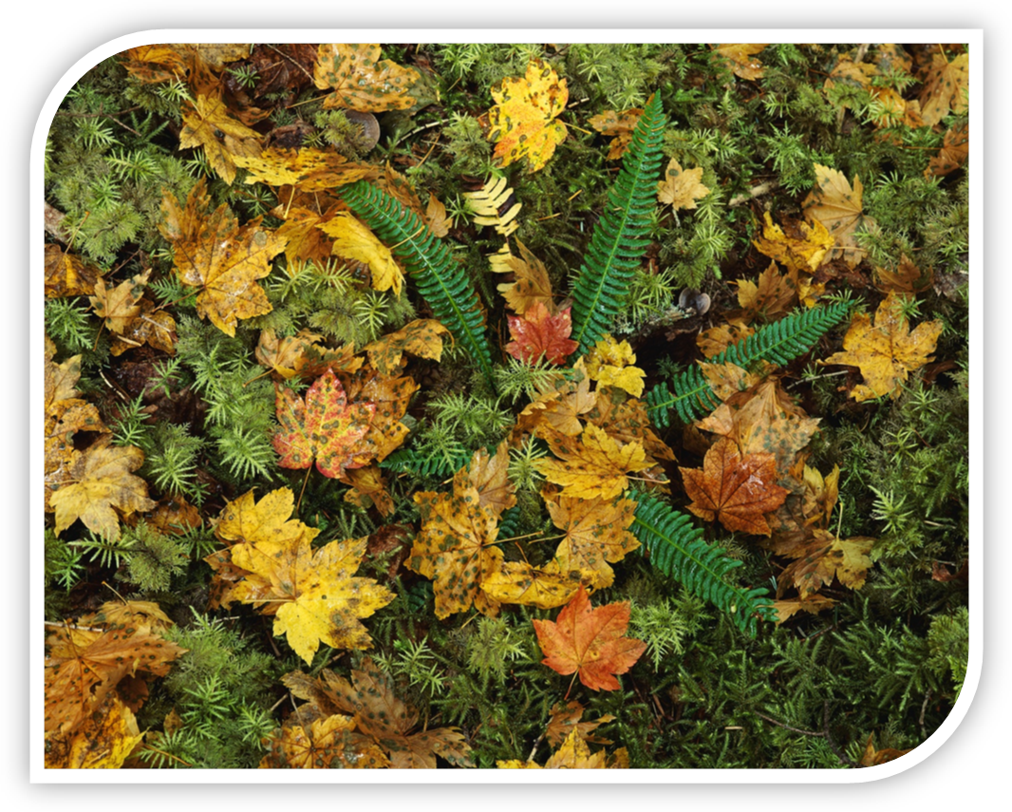

**Осінній бал**

*Пiд музику виходять ведучi.*

**Ведучий:** Привiт, друзi! Минув рiк, i ми знову разом з вами зустрiчаємо нашу дорогу чарiвницю осiнь. Це вона дарує нам яскравi барви дерев і сiрi дощовi буднi, вона лише зрiдка тiшить нас сонячним промiнням i примушує змiнити улюбленi шорти i тенiску на теплу куртку i джинси. Але найголовнiше — осiнь збирає нас знову всiх разом в стiнах рiдної школи.

**Ведуча:** *Як швидко літо промайнуло!*

*Прийшла осіння вже пора.*

*Немов на крилах промайнуло*

*кохане літечко з двора!*

**Ведучий:** Кружляє лист осінній,

В природі карнавал,

І ми запрошуємо всіх на наш осінній бал!

**Ведуча** *Недаремно одягом яскравим*

*I небаченою красою*

*Осiнь спориться iз лiтом красним,*

*З юною травневою весною.*

**Ведучий:** Нi, обличчям хмурим тут не мiсце.

В цей осiннiй i святковий день

Танцювати будемо i веселитися

I нiкому хай не буде лiнь.

**Ведуча:** Але справжнiй бал без королеви неможливий. Дозвольте представить вам журi, котре буде оцiнювати наші конкурси.

***Ведучий представляє трьох членiв журi.***

**Ведуча:** Що не кажіть, а Україна здавна славиться красунями. Їм в усі віки були притаманні неповторна врода, світлий розум, працьовитість, багата фантазія і велика любов до рідного краю. Багатьма такими рисами наділені і наші дівчата, які будуть сьогодні брати участь у конкурсі «Міс Осінь». Запрошуємо на сцену конкурсанток.

**Ведучий:** Щоб ближче познайомитися з цими гарними дiвчатами, ми зараз з ними трохи поспiлкуємось.

**Ведуча.** **1 конкурс «Візитка» .**  Учасниці мають представити себе з найкращої сторони. Виконання завдання оцінюються по 5-ти бальній системі. Слухаємо уважно. (дівчата по черзі представляються)

**Ведучий:** Гадаю, журі вже готове виставити оцінки за І конкурс «Візитка», а поки вони обговорюють ми повідгадуємо загадки.

**Загадки:**  
1. Прийшла без красок і без кисті та перекрасила все листя (Осінь).   
2. Сам бачить і не чує, ходить, бродить, рветься , свище (Вітер).   
3. Бояться тварини гілок моїх, гнізд не будують в них, в гілках краса і могутність моя, скажіть швиденько – хто ж я? (Осінь).   
4. Сидить – зеленіє , падає – жовтіє, лежить – чорніє. (Листок)   
5. Дуже дружні ці сестрички , ходять в риженьких беретах. Осінь в ліс приносять літом (Лисички).   
6. Мене просять і ждуть, а прийду – ховаються (Дощ).   
7. Під землею пташка кубло звела і яєць нанесла (Картопля).   
 8. Є шапка але без голови, є нога, але без черевиків (гриб).

**Ведуча** Шановне журі, будь ласка, ваші оцінки учасницям! *(Оцінки журі).*

**Ведучий:** Унылая пора! Очей очарованье!   
 Приятна мне твоя прощальная краса.  
 Люблю я пышное природы увяданье,   
 В багрец и золото одетые леса… -

Так колись захоплювався осінньою природою Олександр Пушкін. А мені захотілося висловити свої почуття саме словами великого поета.  
**Ведуча .** А мені хочеться продовжити словами іншого відомого російського письменника і поета Івана Олексійовича Буніна:  
Лес, словно терем расписной,  
Лиловый, золотой, багряный,  
Весёлой, пёстрою стеной  
Стоит над светлою поляной.  
Берёзы жёлтою резьбой  
Блестят в лазури голубой,  
Как вышки, ёлочки темнеют,  
А между кленами синеют  
То там, то здесь в листве сквозной  
Просветы в небо, что оконца.  
Лес пахнет дубом и сосной,  
За лето высох он от солнца,  
И осень тихою вдовой  
Вступает в пёстрый терем свой.  
**Ведучий:** Слідуючий конкурс «Літературний». Кожна учасниця висловить своє захоплення осінньою природою словами інших поетів. Слово конкурсанткам. (виступ учасниць)

дзвенить телефон

**Ведуча .**  Алло! Це Франція! Бонжур, бонжур! Друзі, тихше, дзвонить П’єр Карден. Так, що ви кажете, дуже, дуже раді.  
**Ведучий:** Що сталось? Який Париж? Що за Кардан чи Кардерон.?  
**Ведуча.** Ех ви, темнота. Да не Кардерон і не Кардан. П’єр Карден – французький модельєр .  
**Ведучий:**  І нащо він нам дзвонив?  
**Ведуча.** І не тільки дзвонив, але й привіз свою останню осінню колекцію. Наш **3 конкурс «Показ моди»**. Оскільки сьогодні завершальний день екологічного тижня, то і мода буде незвичайна.

**Ведучий**  Первый шаг – и замолкает зал,

Нежный взгляд – о многом рассказал,

Легкий жест – и зал бросает в дрожь.

Чьей судьбой на сцене ты живешь?

Насолоджуйтесь останньою осінньою колекцією! (виступ учасниць)

**Ведуча.** Синоптики прогнозують в окремих частинах нашої зустрічі зливу гарного настрою і грім оплесків. Не чекайте допомоги від погоди, а самі дійте, створюйте гарний настрій, радійте життю. Поки журі підводить підсумки ми відповімо на деякі запитання.

1. Хто збирає яблука спиною? (їжак)
2. У кого щоки замість мішка? (хом’як)
3. Хто з тваринок сушить гриби? (білка)
4. Куди на зиму зникають жаби? (в старі дупла, листя, погріба)
5. Перечисліть назви пісень, пов’язаних з осінню, або хоча б декілька рядочків.
6. В якому лісі нема листя?

**Ведучий**  Слово журі

**Ведуча.** **4 конкурс «Ерудит»** Подивимось наскільки наші учасниці розумні, кмітливі та здібні. За кожну правильну відповідь 1 бал.

**Ведучий.** Поки журі рахуватиме бали у нас музична пауза.

**Ведуча.** Слово журі

**Ведучий.** Молодці, отже наступний - **5 конкурс «Захист осінніх композицій».** Ви повинні дати назву та розповісти про свою композицію щось цікаве: легенду про одну із рослин котра входить до неї, чи якісь цілющі властивості. (захист композицій)

**Ведуча.** І заключний конкурс **«Художній номер»** . Кожен із конкурсантів має певні таланти і саме в цьому конкурсі деякі з них вони намагатимуться розкрити побувавши в ролі актора, режисера, костюмера, автора і, звичайно ж виконавця своєї фантазії. *Виступ учасниць*

**Ведучий.** Поки журі підбиває підсумки ми з вами пограємо в гру «Театр»

Сьо­годні в нас красиве осіннє свято. Ви всі святко­во вбрані, майже справжня осінь надворі! Але спочатку я запрошую всіх до осіннього театру: давайте разом намалюємо осінь!

*Гра «Театр»:* ведуча розповідає казку по речен­нях, показує різні рухи.

«Настала осінь. Ще світить сонечко, але не дуже тепле. Підставимо долоні сонечку, погріємо ручки! Шелестять листики, ось так! Падають та кружляють в повітрі, ось так! А в лісі тупають жучки, ось так! їжачки шукають грибочки, ось так! Раптом набігли хмари! Закриємося від хмар, ось так! Пі­діймається вітер, гуде. Ось так! Затремтіли лис­точки, ось так! А ось і дощик накрапує! Ось так! Сильніше, сильніше... Дощик тарабанить по даху! Пройшов дощик. Стало тихо-тихо. Знову з'явилося сонечко! Погріємо долоньки! Ви бачите, як летять журавлі? Ось так! Журавлики курличуть, ось так!»Молодці! Гарну ми осінь намалювали!  
**Ведуча.** Слово для нагородження надається членам журі.

**Ведучий.***Осінь, осінь, листопад... Жовте листя стеле сад!*

*За моря в краї далекі відлетіли вже лелеки.*

*Хмари небо затягли. Вітер віє з-за гори...*

*Осінь, осінь, листопад...*

**Ведуча.** *Золота красуня - осінь-чарівниця!*

*По землі ступає, золотом іскриться!*

*В жовте і в червоне листячко фарбує*

*І картини дивні, чарівні малює...*

**Ведучий.** Говорять, що осінь — це смуток, без­перервні дощі, похмура погода — не вірте, друзі! Осінь по-своєму прекрасна-й приваблива. Вона надає душі щедрості, серцю — тепла від людсько­го спілкування, вносить у наше життя неповторну красу. Ми сподіваємося, що ще не раз засвітяться для всіх нас у нашій школі золоті вогні осіннього балу.

**Ведуча** *Вот и закончился празник осенний,*

*Думаю, всем он поднял настроение.*

*Хочется петь, улыбаться всегда,*

*И вы согласитесь со мною, друзья!*

**Ведучий..** Дякуємо всім за виступи, до нових зустрічей!

**Ерудит**

1. Улітку наїдається, взимку відсипається? *ведмідь*
2. Чотири тини, два патики, сьоме помахайло. *корова*
3. Вік свій ходить з клунками, та ще й сідають на нього з мішками. *верблюд*
4. У зеленому жакеті, хоч і плавати мастак, а не риба і не рак. *жаба*
5. Повзун повзе, сімсот голок везе*. їжак*
6. Двічі родився, у школі не вчився, а час знає*. півень*
7. Сірий, та не вовк, довговухий, та не заєць, з копитами, та не кінь. *осел*
8. Уночі гуляє, а вдень спочиває, має круглі очі, бачить серед ночі. *сова*
9. Хто з мешканців болота став дружиною Івана-Царевича? *жаба*
10. Кращий друг Вінні-Пуха? *П’ятачок*
11. Ким стало бридке каченя з казки Г.К.Андерсона? *лебедем*
12. Наречений Дюймовочки? *кріт*
13. Стоїть при дорозі на одній нозі,

капелюшок має, а нікого не вітає. *гриб*

1. Навесні веселить, влітку холодить, восени годує, взимку гріє. *дерево*
2. У вінку зеленолистім, у червоному намисті, видивляється у воду на свою хорошу вроду. *калина*
3. Червонясту шубу має, по гілках швидко стрибає, хоч мала вона на зріст, та великий має хвіст. *білка*
4. Не літаю, не кричу, все сичу, сичу, сичу. Від землі не відриваюсь, а лише в клубок звиваюсь. *змія*
5. Сірий, зубатий, по полю гуляє, звірів лякає. *вовк*
6. Маленький хлопчик у сірій свитині по дворах стрибає, крихти збирає. *горобець.*
7. Хвостата, носата, руда і зубата. *лисиця*